30 kwietnia 2020 klasa 8b

Temat: Wzajemne położenie dwóch okręgów.

Cele lekcji:
- uczeń potrafi definiowania okręgu, jako figury geometrycznej,
- uczeń potrafi szkicować okręgi o podanych środkach i promieniach w układzie współrzędnych,
- uczeń potrafi określić wzajemne położenia okręgów na podstawie wykonanych rysunków,
- uczeń potrafi określić wzajemne położenia okręgów poprzez porównanie: odległości między środkami okręgów, sumy długości promieni i modułu różnicy promieni.

Notatka z lekcji:
Dwa okręgi mogą być położone względem siebie:
- Okręgi rozłączne

- Okręgi przecinając się

- Okręgi styczne zewnętrznie Okręgi styczne wewnętrznie

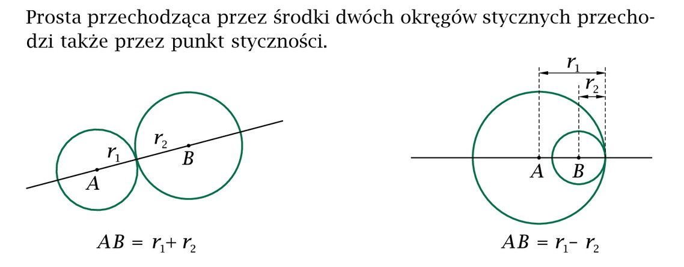

Zad.1 str. 239
S = 5cm
P = 7cm

- SP = 10 okręgi przecinają się
- SP = 12 okręgi są styczne zewnętrznie
- SP > 15 okręgi są rozłączne
- SP < 2 okręgi są rozłączne

Zad. 2 str. 239
- Brak
- 1
- 2
- 3
- 4

Zad.3 str. 239
- 4 +7 = 11
- 7 – 3 = 4

Zad.4 str. 239
- 5 + 8 = 13cm
- 8 – 5 = 3cm
- 5cm
- 8cm

Proszę wykonać w zeszycie ćwiczeń całą stronę 98.

